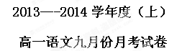
命题人：李红波 分值：100分 时间：2013年9月28日
一、基础题（每小题3分，共15分）
1．下列加点字的读音完全正确的一项是 （ ）
A．创伤（chuāng） 骸骨（hé） 慰藉（jiè） 漫溯（shuò）
B．夜缒而出(zhuì) 戮没 (lù) 遏制（è） 潜(qián）能
C．厚遗(wèi) 淬火（cù） 翌（yì）年 目眩（xuàn）
D 巷道(xiàng) 拜谒（yè） 偏袒(tǎn) 菲（fěi）薄
2．下列词语中没有错别字的一项是 （ ）
A．长篙 枯槁 雾霭 濡溇 B．苍桑 笙箫 干燥 暇想
C．榆阴 泥淖 斑斓 炫目 D．慷慨 碳灰 瓦菲 扭怩
3．依次填入下面空格处最恰当的一组词语是
⑴、一个社会中的少数先驱往往从改造社会环境、________文化意识、提高民族素质三方面同时入手，来全面推动社会向前发展。
⑵、那高高低低时远时近的哨音，化成一片浓浓的乡愁，______在我的周围。
⑶、中学生吸烟既_________《中学生行为规范》，又有害于身体。
A、创新 弥漫 违反 B、创立 弥留 违反
C、创新 弥留 违犯 D、创立 弥漫 违犯
4．下列各句中，加线成语使用恰当的一句是
A、他是我真诚的朋友，经常耳提面命地对我提出忠告，使我不断进步。
B、我市文理科高考状元吕静姝、王晓波，比翼双飞，双双被北大清华选中。
C、越王勾践卧薪尝胆，励精图治，终于使越国强盛起来，消灭了吴国。
D、他们俩分别将近十年，想不到在这里萍水相逢。
5．下列有关文学常识的表述，有错误的一项是（ ）
A. 《史记》是我国第一部纪传体通史，作者是东汉的司马迁，全书由本纪、表、书、世家、列传五部分组成，共一百三十篇，记载从黄帝至汉武帝太初年间史事。
B. 《左传》是我国第一部叙事详细的编年史著作，相传为春秋末年鲁国史官左丘明所作。《左传》实质上是一部独立撰写的史书，以《春秋》为本，通过记述春秋时期的具体史实来说明《春秋》的纲目，是儒家重要经典之一。
C. 《战国策》是一部国别体史书。主要记述了战国时期的纵横家的政治主张和策略，展示了战国时代的历史特点和社会风貌，是研究战国历史的重要典籍。
D. 《沁园春 长沙》是毛泽东用古体诗词的形式写的一首现代诗歌，词中“看”这一动作，其对象包括：万山、层林、漫江、百舸——这是远眺和近观，长天的鹰、水底的鱼——这是仰视和俯瞰，“红遍”“尽染”“碧透”则是展示物象的广度、深度、透明度。
二、阅读下面文段，回答问题，完成6--10题。（共20分）
荆轲奉樊於期头函，而秦武阳奉地图匣，以次进。至陛下，秦武阳色变振恐，群臣怪之，荆轲顾笑武阳，前为谢曰：“北蛮夷之鄙人，未尝见天子，故振慑，愿大王少假借之，使毕使于前。”秦王谓轲曰：“起，取武阳所持图！”
轲既取图奉之，发图，图穷而匕首见。因左手把秦王之袖，而右手持匕首揕之。未至身，秦王惊，自引而起，绝袖。拔剑，剑长，操其室。时恐急，剑坚，故不可立拔。
荆轲逐秦王，秦王还柱而走。群臣惊愕，卒起不意，尽失其度。而秦法，群臣侍殿上者，不得持尺兵；诸郎中执兵，皆陈殿下，非有诏不得上。方急时，不及召下兵，以故荆轲逐秦王，而卒惶急无以击轲，而乃以手共搏之。
6．下列各句中没有通假字的一项是（ ）（3分）
A .共其乏困 B 愿大王少假借之
C 燕王诚振怖大王之威 D 卒起不意
7．下列各句中加横线词的意思与现代汉语相同的一项是（ ）（3分）
A 若舍郑以为东道主 B 持千金之资币物
C 樊将军以穷困来归丹 D以故荆轲逐秦王
8．下列句中的加横线的词类活用不同于其他三项的是（ ）（3分）
A、函封之 B、夜缒而出
C、群臣怪之  D、因左手把秦王之袖
9．下列句子与“群臣侍殿上者”句式相同的一项是（ ）（3分）
A、太子及宾客知其事者 B、燕王拜送于庭
C、燕国见陵之耻除矣 D、使毕使于前
10．翻译下列句子。（每题2分）
（1）秦武阳奉地图函，以次进。
（2）愿大王少假借之，使毕使于前。
（3）因左手把秦王之袖。
（4）卒起不意，尽失其度
三、补写下列名篇句句中的空缺部分。（6分）
11．恰同学少年， ；书生意气， 。
12．她静默的远了，远了， ，走尽这雨巷。
13．那河畔的金柳， ；波光里的艳影，在我的心头荡漾。
14．又前而为歌曰， “ ， ！”
四、诗歌鉴赏
15．阅读下面一首古诗，回答以下问题（6分）
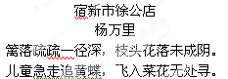
①“儿童急走追黄蝶”中的“黄蝶”能否改成“蝴蝶”？为什么？请作简要分析。（4分）
_________________________________________________________。
②这首诗写了春末夏初的郊野田间景象，诗人运用________（表达技巧）表达了________（感情）。（2分）
五．阅读下面的文章 , 然后完成 16--19题。 (13 分 )
父 亲
①虽然我是家里惟一的女孩 , 然而 , 父亲好像从来没有显出特别的喜欢来。等到上了初中 , 看到别人的父亲殷殷地关怀女儿 , 心里便有了比较 , 认为我这只知道春耕秋收的农民父亲不懂得什么叫“ 爱 ”。
②小学和初中在父亲的不经意间过去了 , 上学和放学就像他出工和收工一样 , 只是顺其自然的事。他不关心我的学习亦如我不关心他的收成。学习和收成原本没有太大的联系。
③可是, 我考上了县一中 , 这就意味着父亲的大半年收成都得被我一个人吃掉。母亲望着已不年轻的父亲幽幽地说:“ 要不 ,别让妮子上了 ?” 父亲脸上刀刻似的皱纹突然生动地一跳：“ 哪能 ! 儿子娶媳妇花钱比妮子上学花钱多多了 , 咱们不能太偏心。” 就为这一句话, 我第一次被感动了 。
④在一个骄阳似火的夏日，父亲一头挑着我的行李 , 一头挑着一筐桃子送我去上学。我跟在父亲身后 , 望着颤悠悠的扁担和父亲那被扁担磨出老茧的双肩 , 我又一次被感动了。 在心里默默发誓: 不学出个样子来 , 无颜面对父亲 。等翻过两座山 , 骄阳更加炽烈 , 找到一块小树阴劝父亲休息一会儿。 A. 我随手抓起两个桃子 , 还不及放到嘴里 , 便被父亲劈手夺去 , 他瞪我一眼 说 : “这是卖的 , 有你吃的。．．．” 说着他从兜里掏出几个歪裂的小桃子 , 在衣服上蹭了蹭递给我 : “ 这不一样吃吗 ?” 停了停又说 :“ 住校可不比在家里 , 动一动就得花钱 , 饭可以吃差点 , 但一定得吃饱。星期天不要往回跑 , 家里也不指望你干活 , 钱和干粮我会给你送去的。”B. 接着他自个笑了 :“ 没想到俺妮子还挺聪明 , 比你两个哥哥强多了。 我寻思把桃园好好侍弄侍弄 , 兴许能挣几个钱 , 你要有本事啊 , 考个大学让爹光荣光荣。” 这是父亲对我说得最多的一次 , 看得出他心里非常高兴。
⑤到学校门口 , 父亲让我一个人进去 , 他则去卖那筐桃子。等到报到完去城里找他 , 父亲已经走了。我想 , 他肯定是饿着肚子走的 , 翻山越岭 , 还得走二十里地啊 !
⑥三年高中 , 我真的很少回家。父亲总是隔三差五地给我送干粮和桃子 , 当然都是些歪七裂八卖不出去的小桃子。冬天天短 , 父亲每次来得起大早 , 见到我 , 往往是胡须上结了一层白霜 , 掏出母亲烙的白面饼 , 硬邦邦的全是冰棱茬。中午 , 我们爷俩把饼泡在开水里 , 就着父亲带来的咸菜 , 吃得有滋有味。夏日 , 父亲捎带着卖桃 , 二十里的山路把父亲的脸膛晒成了酱紫色。 赶到学校已近中午 , 我把早已晾好的白开水递过去 , 父亲一口气就喝了一大缸子。父亲向来都是当天来当天走 , 三年里 , 他走了他原来几十年走过的路程。我对父亲的情和爱也在这三年里变得缠绵与圣洁。
⑦三年后 , 我由县城读到了省城 , 甭说父亲的大半年收成 , 就是他的全部收成也难以应付我的高额学费了。父亲说 : “不要紧 , 先到处借借。不就是四年吗 ? 我用六年时间 , 六年不行十年 , 赶我死之前咋也能把它还清。 ” 我无言 , 我只是在心里对父亲说 : 我决不会让您用六年十年时间去还债 , 您就等着我慢慢地还您的债吧。
⑧也和三年前一样 , 父亲挑着行李送我上学 , 所不同的是这天不是骄阳似火 , 而是阴雨霏霏 。 火车上父亲递给我的桃子又红又大 , 我倒有些不习惯 , 怪他过于奢侈。C.“ 你都成大学生了 , 吃个好桃子 , 配!” 并且不停地催促我快吃。我双手捧着桃子 , 一口一口咽下去的却是父亲的心啊 !
⑨安排好住宿已经很晚了 , 我要送父亲到学校的招待所往下 , 他说什么也要自己去。他说他怕我回来找不到自个的宿舍 , 我知道 , 那样父亲一夜都不会安心 。所以 , 也只好随他去了 。下过雨后 , 气温骤然下降了许多 , 再加上一天的颠簸我实在太累了 , 躺在床上不一会就进入了甜蜜的梦乡 。 突然 , 辅导员刘老师把我叫醒 , 她说 , 我父亲为了省 15 元的住宿费 , 竟然睡在外面的水泥乒乓球台上。此刻 , 即使是铁石心肠的人也会被感动。我扑过去 , 抱住他 , 哭着求他 : “ 为了我 , 爸爸 , 请您爱惜自己。” 宿舍的七姐妹齐刷刷地站在身后 , 哽咽着说 : “就住在我们宿舍 , 我们可以两个人睡一张床。”
⑩“可是你们是女生宿舍呀 ?” 刘老师还很年轻 , 和其他人一样 , 眼里已经含满了泪水。“______________________________ 。” 大家异口同声地说。
⑾是啊 ! 他是父亲 , 他是勤劳又拙朴的农民父亲。
16．文章第①段作者就写 “ 父亲不是特别地喜欢我”“ 不懂得什么叫爱”, 这在全文有怎样的作用 ?(2分 )
______________________________________________________________________________________________________________________________________________________________
17．“我”对父亲看法的改变源于“ 我 ”的两次感动。 请结合文意概括出让“ 我”感动的具体内容。（4分 )
答: 第一次感动是: _______________________________________________________
第二次感动是: _______________________________________________________
18．文中对父亲的语言行动进行了多次细腻而生动地描写 , 使父亲的形象栩栩如生。请从文中画线的 A、B、C 三处中任选两处 , 简要分析这些描写表现了父亲怎样的性格或心理 ?（4分 )
答 :( ) 处: _____________________________________________________
（ ) 处 : _______________________________________________________
19．.父亲为我所做的一切不仅感动了我 , 也感动了我同寝室的姐妹。请你结合上下语境 , 在第⑩段横线处补写一句话 , 使之充分表现姐妹们这种发自内心的感动。（3分 )
答: ________________________________________________________________________
________________________________________________________________________
六、作文（40分）
20．阅读下面的材料，任选其一按要求作文。（40分）
（1）请以“那些年 那些人 那些事”为话题，写一篇记叙文。要求：1.题目自拟；2.立意自定；不少于800字。
（2）阅读下面的材料，根据要求作文。
据说，在东南沿海一带，渔夫在捕到螃蟹后，就将螃蟹放进一个口小肚大的竹篓里面。在第一只螃蟹放进去时，渔夫就用重物将口封住，当第二只、第三只放进去后，渔夫就不再盖重物了，因为第一只即将爬出篓口的螃蟹，会被第二只、第三只螃蟹拉到篓底。如此下去，即使篓口没有盖盖子，也没有一只螃蟹能够爬出去。
这个故事一定会给你许多启示，或许你有许多故事要讲述，或许你有许多感情要表达，或许你有许多观点要阐述……请根据以上材料，写一篇不少于800字的文章。
要求：1题目自拟，立意自定，文体自选；2内容充实，材料丰富，感情真挚。

2013---2014学年度（上）
高一语文九月份月考试卷
命题人：李红波 分值：100分 时间：2013年9月28日
班级＿＿＿＿＿ 姓名＿＿＿＿＿ 得分＿＿＿＿
一、选择题（每题3分，共27分）
题号 | 1 | 2 | 3 | 4 | 5
答案
题号 | 6 | 7 | 8 | 9
答案
二、文言文阅读10、翻译（每题2分，共8分）
（1）
。
（2）
。
（3）
。
（4）
。
三、背诵（每空1分，共6分）
11． ， 。
12． ；
13. 。
14. ， ！
四、诗歌鉴赏（共6分）
15．（4分）①
②（2分）

五、阅读下面的文章 , 然后完成 16--19题。 (13 分 )
16.（2分）

17.（4分）

18.（4分）

19.（3分）
高一年级第一次月考语文试卷答案（100分）
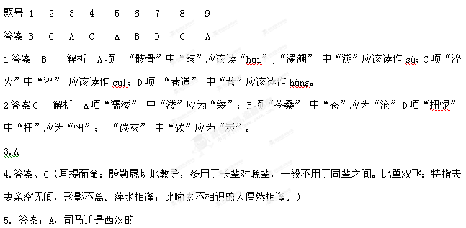
一、（每小题3分，共24分）

二（每小题3分，共15分）
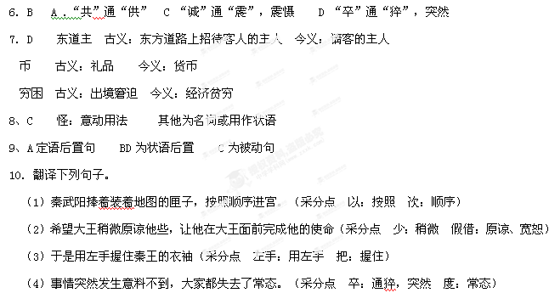

三、补写下列名篇句句中的空缺部分。
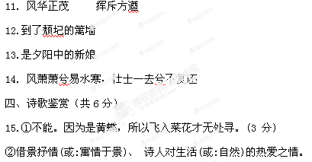

五、现代文阅读
